ПРАКТИЧЕСКАЯ ЧАСТЬ
Автоматическое детектирование нефтяных разливов в акваториях арктических портов по данным Sentinel-1: качественный анализ ложных целей и нейросетевая семантическая сегментация
1. Постановка практической задачи и мотивирующий пример
Практическая часть работы посвящена решению задачи автоматического обнаружения нефтяных загрязнений в акваториях арктических портов по данным спутниковой радиолокационной съёмки Sentinel-1 (C-диапазон, режим IW GRD, поляризация VV, разрешение 10 м/пиксель). Физическую основу метода составляет эффект демпфирования Марангони: нефтяная плёнка подавляет капиллярные волны и снижает коэффициент обратного рассеяния σ⁰ на 10–20 дБ, формируя тёмное пятно на радиолокационном изображении. Ключевая трудность задачи — проблема ложных целей (look-alikes): до 70 % тёмных пятен не связаны с нефтью, а порождаются начальными формами морского льда, зонами штиля и биогенными плёнками, дающими идентичную тёмную сигнатуру.
Актуальность задачи иллюстрирует крупнейшая арктическая нефтяная катастрофа последних лет. 29 мая 2020 года вследствие проседания свайного фундамента резервуара № 5 ТЭЦ-3 АО «Норильско-Таймырская энергетическая компания» (группа «Норникель»), спровоцированного таянием вечной мерзлоты, в окружающую среду попало около 21 тыс. тонн дизельного топлива (≈15 тыс. т в воду, ≈6 тыс. т в грунт). Топливо прошло по цепочке: ручей Безымянный → р. Далдыкан → р. Амбарная → оз. Пясино → р. Пясина, в направлении Карского моря. Дизель достиг озера Пясино (дрейфующий лёд разрушил боновые заграждения); следы загрязнения зафиксированы и ниже по течению в р. Пясина. Федеральный режим ЧС введён 3 июня 2020 года; ущерб оценён Росприроднадзором в 146–148 млрд рублей — крупнейшая экологическая выплата в истории России, осуществлённая «Норникелем» в 2021 году.
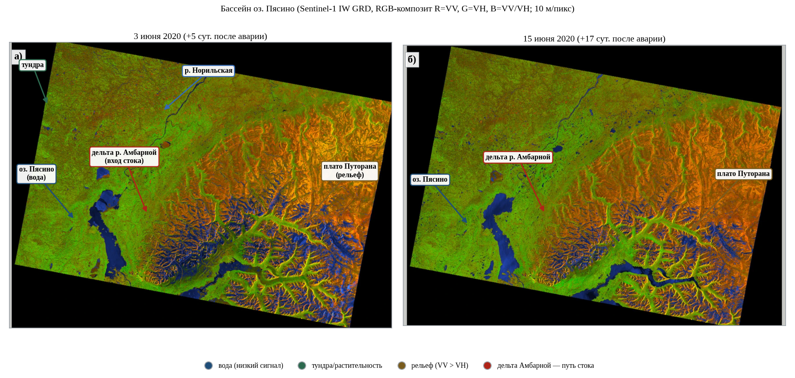
Рис. 1. Бассейн озера Пясино (район разлива НТЭК) на снимках Sentinel-1 IW GRD (RGB-композит: R = σ⁰_VV, G = σ⁰_VH, B = VV/VH): а) 3 июня 2020 г.; б) 15 июня 2020 г. Подписаны географические объекты и путь стока через дельту р. Амбарной в оз. Пясино.
Методическое замечание о роли SAR в данном эпизоде принципиально важно для постановки задачи. Оперативный мониторинг разлива в 2020 году вёлся преимущественно средствами оптической съёмки (Sentinel-2, индексы NDWI/NDVI), а также с привлечением авиации и наземного отбора проб; ни одно опубликованное исследование не картировало данный разлив средствами C-диапазонного SAR. Это объяснимо физически: тонкая летучая плёнка дизельного топлива на узких реках в период весеннего ледохода не формирует устойчивой радиолокационной сигнатуры, а наблюдаемый на радарных сценах сигнал полностью определяется сезонной динамикой «лёд → открытая вода». Так, доля тёмно-синих (гладкая вода / молодой лёд) пикселей в кадре изменилась с 7,6 % (3 июня) до 4,9 % (15 июня) — на 36 % за 12 суток, что отражает вскрытие льда, а не деградацию нефтяного пятна. Именно эта неотличимость сезонных и нефтяных тёмных сигнатур в радиолокации и составляет научную проблему, на решение которой направлена настоящая работа. Поэтому дальнейший анализ строится на морских акваториях портов, где применима физика SAR-детектирования, а разработанная модель явно выделяет лёд в отдельный класс.
2. Качественный анализ ложных целей на акваториях арктических портов
Для эмпирической проверки гипотезы о неоднозначности тёмных сигнатур проведён качественный анализ радиолокационных сцен трёх арктических портов, представляющих полный спектр типов ложных целей. Принципиально, что за период 2022–2025 гг. на этих акваториях не зафиксировано подтверждённых нефтяных разливов, поэтому все выявленные тёмные зоны заведомо являются ложными целями — это формирует естественный контрольный эксперimentалный полигон («нулевую гипотезу») для оценки специфичности детектора. На каждой сцене применён единый детектор тёмных зон: текстурная маска гладкой поверхности (локальное СКО) отделяет воду/лёд от шероховатой суши, после чего внутри маски применяется адаптивный порог T = μ − k·σ с морфологической фильтрацией.
2.1. Печенга — ветровые тени и биогенные плёнки
Порт Печенга (Кольский полуостров, Баренцево море) представляет безлёдный тип ложных целей. Зимой 2026 г. в защищённых от ветра участках залива формируются ветровые тени — зоны пониженного волнения с низким σ⁰; летом 2025 г. к ним добавляются биогенные плёнки и штилевые области. Обе сигнатуры по яркости неотличимы от нефтяного слика (рис. 2).
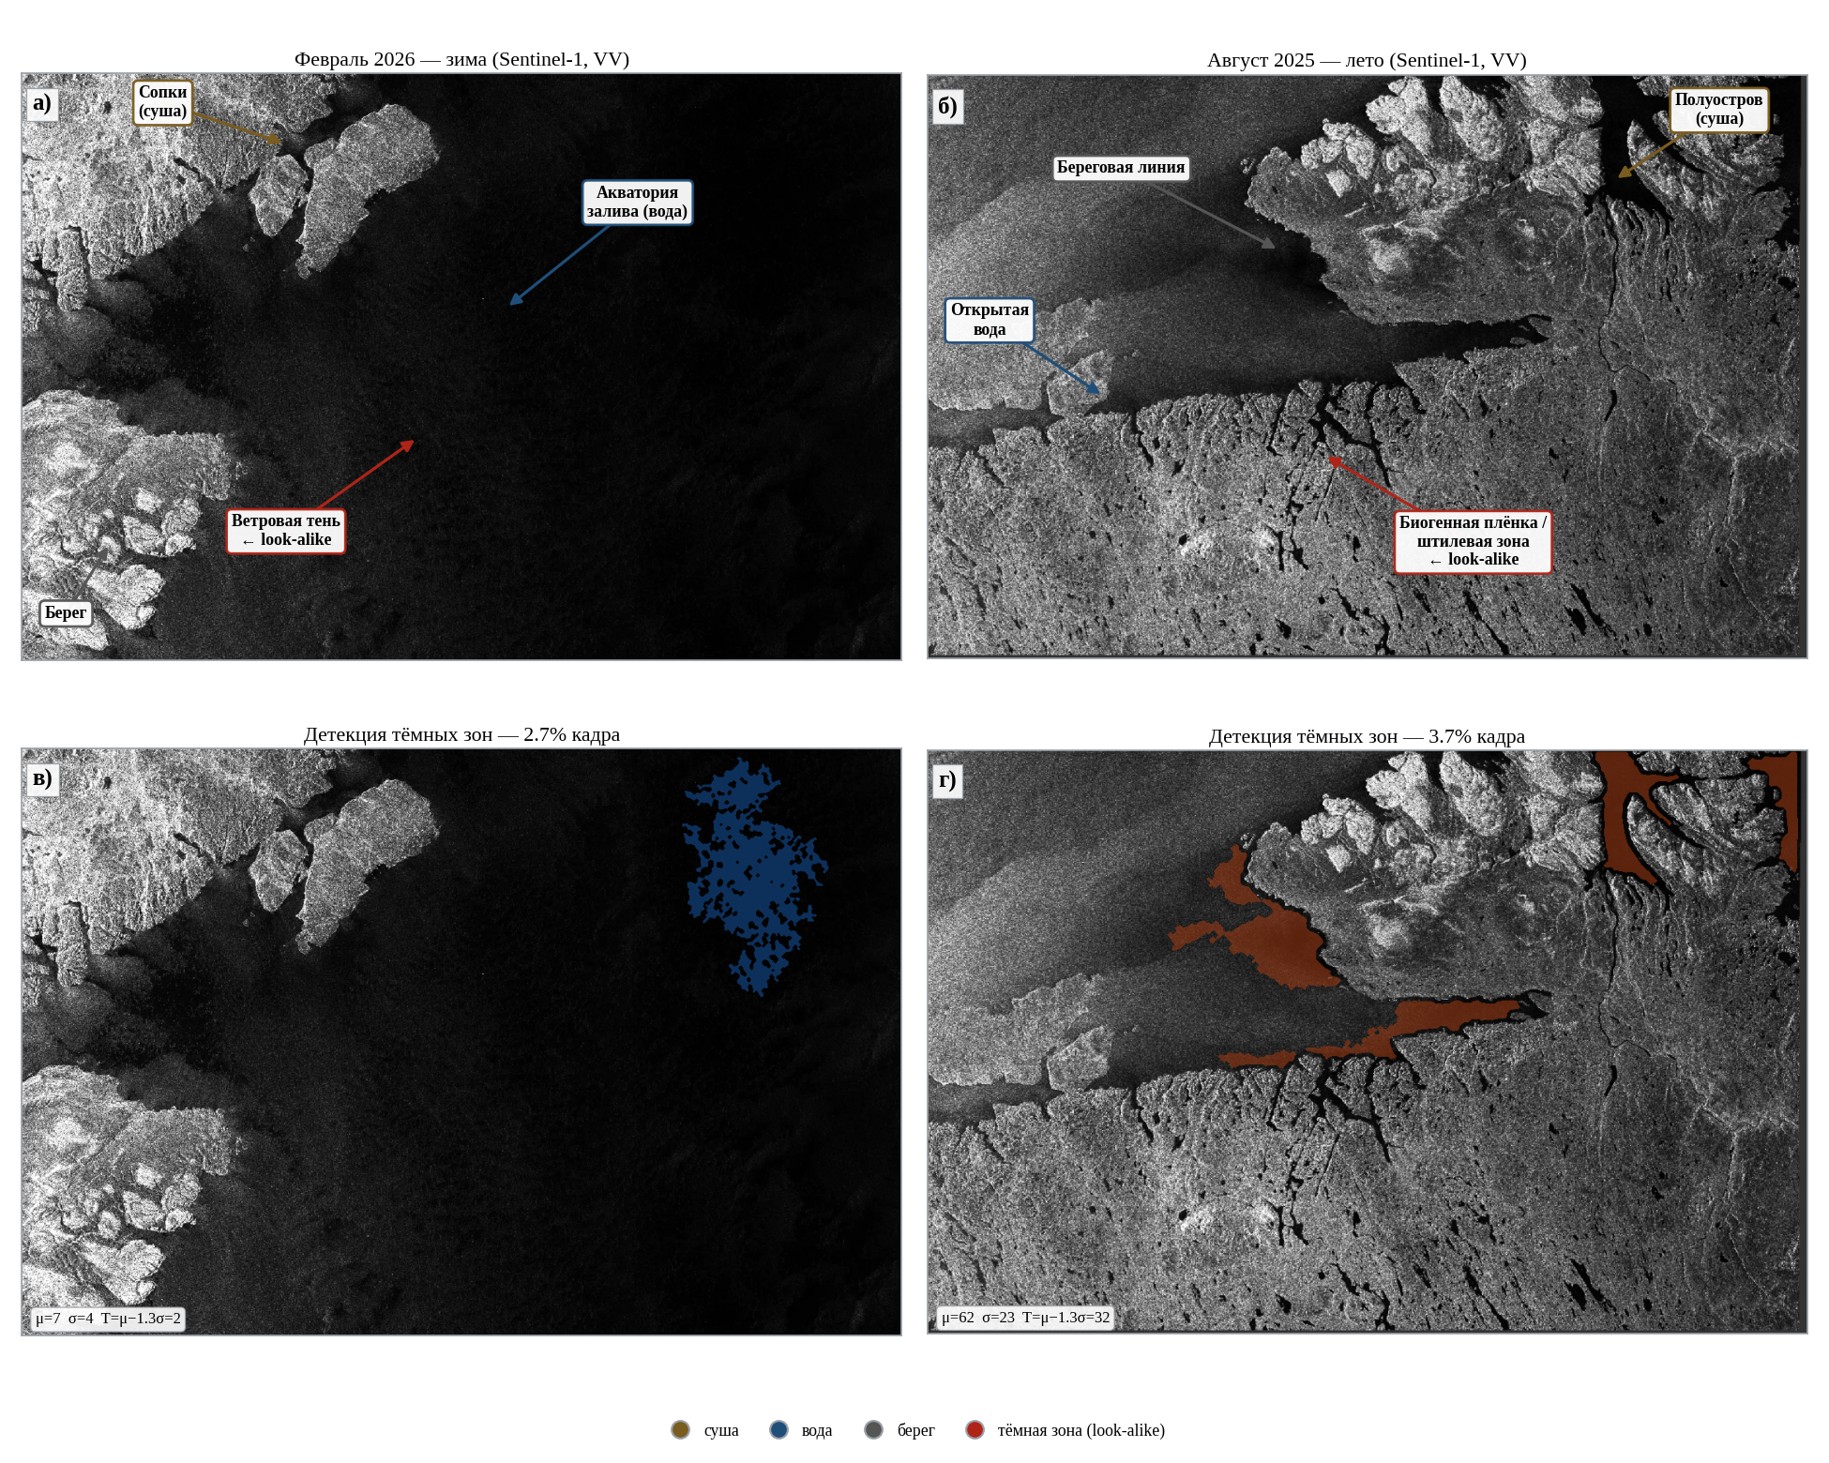
Рис. 2. Порт Печенга (Sentinel-1, VV): а) февраль 2026 г. (зима); б) август 2025 г. (лето); в, г) результат детекции тёмных зон. Синим и красным выделены ложные цели — ветровые тени и биогенные/штилевые плёнки.
2.2. Варандей — сезонный морской лёд
Нефтеналивной терминал Варандей (ООО «ЛУКОЙЛ», Печорское море, 68,8° с. ш.) иллюстрирует ложные цели ледового происхождения. На снимках суша (Малоземельская тундра) расположена слева и даёт яркий отклик, открытое море — справа. В конце мая 2025 г. (весенний ледоход) тёмные зоны порождаются открытой водой и ветровыми тенями; в середине апреля 2025 г. (поздняя зима) — гладким ровным первогодним льдом (FYI), радиолокационный отклик которого имитирует нефтяную плёнку (рис. 3).
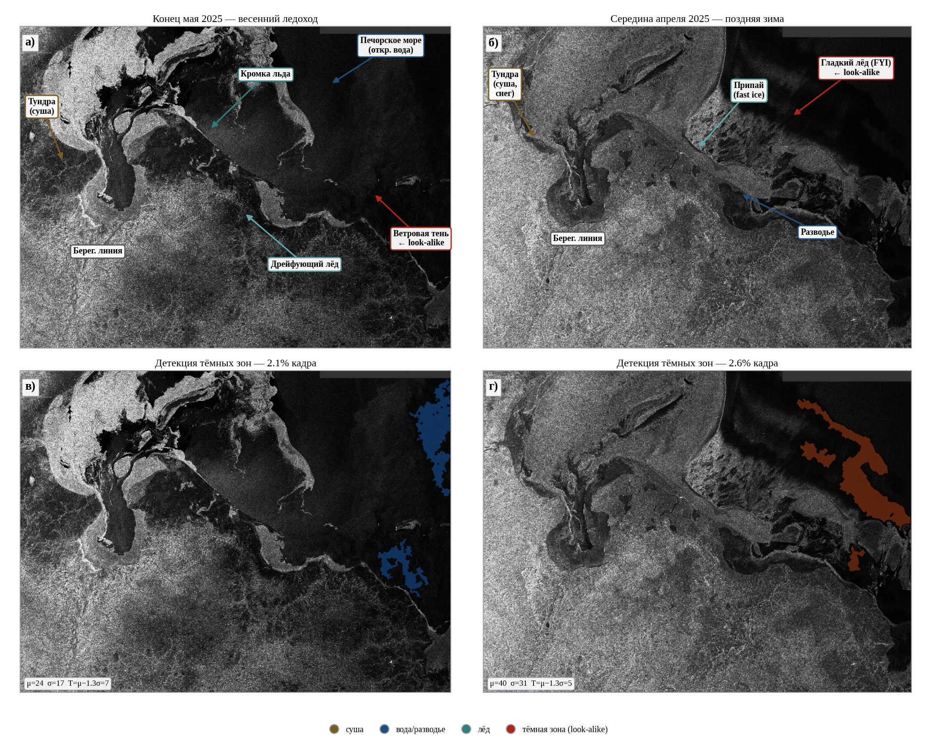
Рис. 3. Терминал Варандей (Sentinel-1, VV): а) конец мая 2025 г. (ледоход); б) середина апреля 2025 г. (зима); в, г) детекция тёмных зон. Слева — тундра (суша), справа — Печорское море; красным отмечены ледовые и ветровые ложные цели.
2.3. Сабетта — активное ледообразование
Порт Сабетта (завод «Ямал СПГ», Обская губа Карского моря, 71,3° с. ш.) — наиболее сложный ледовый полигон. Полуостров Ямал (суша) и порт расположены слева, акватория Обской губы — справа. В октябре 2022 г. (начало ледостава) формируется жировой и ниласовый лёд — сильнейший двойник нефти; в декабре 2025 г. тёмные зоны образованы гладким припаем и свежезамёрзшими разводьями. Яркие объекты в нижней части декабрьской сцены соответствуют инфраструктуре порта и торосистому льду вдоль судового канала, а не нефти (рис. 4).
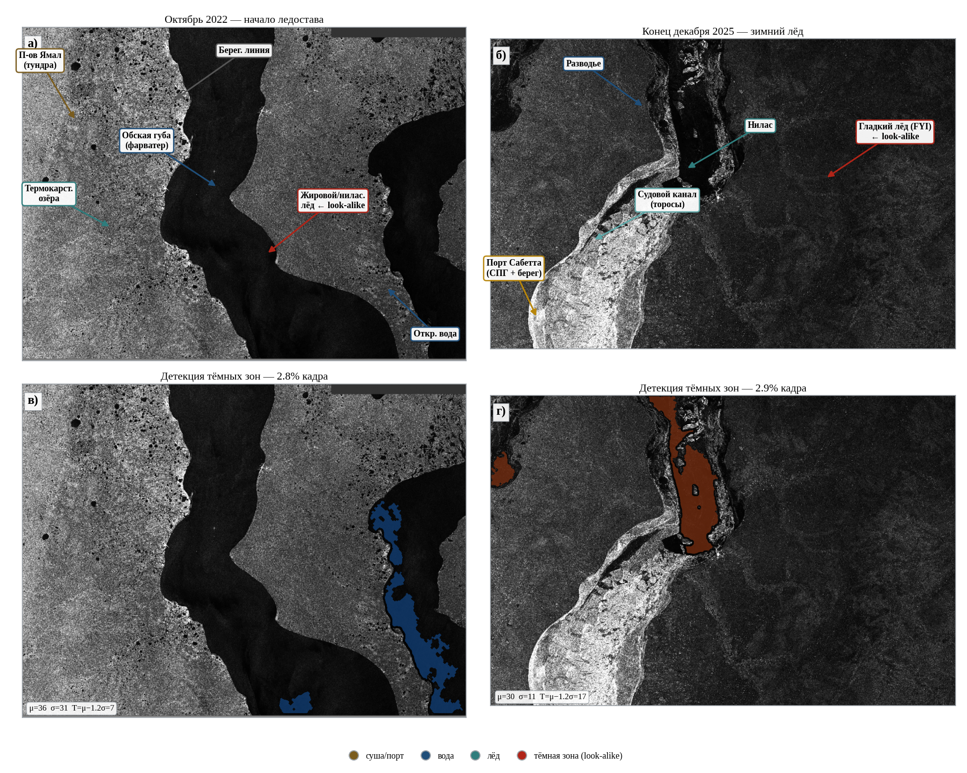
Рис. 4. Порт Сабетта (Sentinel-1, VV): а) октябрь 2022 г. (ледостав); б) конец декабря 2025 г. (зимний лёд); в, г) детекция тёмных зон. Слева — п-ов Ямал и порт, справа — Обская губа; красным отмечены ледовые ложные цели.
Таблица 1 — Типы ложных целей на исследованных акваториях
Порт | Акватория | Преобладающий тип ложных целей
Печенга | Баренцево море | Ветровые тени, биогенные плёнки (безлёдный тип)
Варандей | Печорское море | Сезонный первогодний лёд, ветровые тени
Сабетта | Карское море (Обская губа) | Жировой/ниласовый лёд, припай (тяжёлый ледовый режим)

Совокупно три порта охватывают весь спектр ложных целей арктических акваторий. Поскольку реальных разливов в рассматриваемый период не было, любое срабатывание бинарного порогового детектора на этих сценах является ложноположительным. Это наглядно подтверждает основной тезис работы: тёмное пятно на SAR-снимке — необходимый, но не достаточный признак нефти, а надёжное детектирование требует явного выделения класса льда и привлечения контекстной информации.
3. Архитектура программного решения
Разработанная система реализована в виде последовательного конвейера из трёх функциональных этапов (рис. 5). Этап 1 — предобработка продуктов Sentinel-1 GRD в программном комплексе ESA SNAP 13 по стандартной шестишаговой цепочке (уточнение орбиты, удаление теплового шума, радиометрическая калибровка к σ⁰, фильтрация спекл-шума фильтром Lee 7×7, геометрическая Range-Doppler коррекция, перевод в логарифмическую шкалу). Этап 2 — нейросетевая попиксельная классификация средствами PyTorch 2.1 и библиотеки segmentation-models-pytorch. Этап 3 — трёхуровневая верификация обнаруженных аномалий: морфологический анализ, метеорологический контроль по реанализу ERA5 (отбраковка скоростей ветра вне диапазона 3–9 м/с) и сопоставление с данными АИС судов.
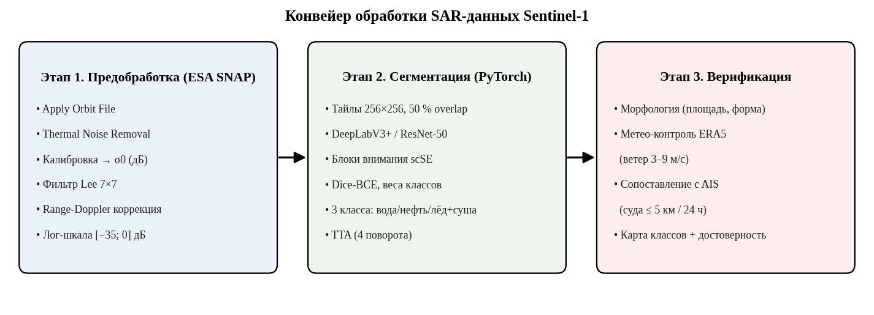
Рис. 5. Трёхэтапный конвейер обработки SAR-данных: предобработка в ESA SNAP → семантическая сегментация DeepLabV3+ → многоуровневая верификация.
4. Формирование датасета и обучение модели
Сформирован комбинированный датасет из 1125 размеченных сцен: переразмеченный в трёхклассовую схему публичный датасет MKLab Krestenitis (1112 сцен) и собственный поднабор из 13 сцен Sentinel-1 GRD акватории Кольского залива, размеченный в QGIS с перекрёстным контролем. Принята оригинальная трёхклассовая схема разметки: 0 — «вода», 1 — «нефть», 2 — «лёд + суша»; выделение льда в отдельный класс является ключевым отличием от всех существующих публичных датасетов, ограниченных бинарной постановкой «нефть / фон». Распределение пикселей по классам характеризуется выраженным дисбалансом (рис. 6): вода — 78,2 %, лёд + суша — 19,4 %, нефть — всего 2,4 %.
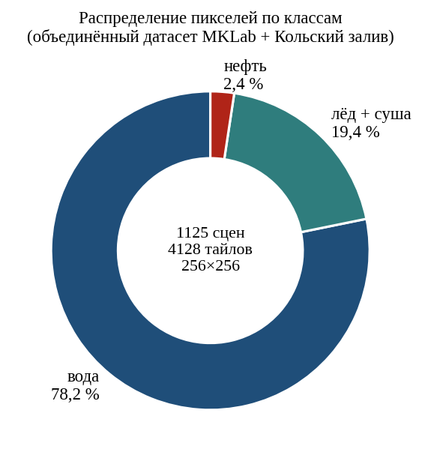
Рис. 6. Распределение пикселей по трём классам в объединённом обучающем датасете.
Полные сцены нарезаны на тайлы 256×256 пикселей с перекрытием 50 % (всего 4128 тайлов), разделённые на обучающую, валидационную и тестовую выборки в пропорции 70/20/10 на уровне исходных сцен (для исключения утечки данных). Сцена за 11 сентября 2024 г., соответствующая зафиксированному разливу мазута в порту Мурманск, целиком включена в тестовую выборку. Базовая модель — DeepLabV3+ с энкодером ResNet-50 (веса ImageNet) и встроенными после каждого блока декодера модулями внимания scSE (Concurrent Spatial-Channel Squeeze & Excitation), подавляющими спекл-шум и повышающими чувствительность к слабоконтрастным аномалиям (26,7 млн параметров). Оптимизируемая функция потерь — комбинированная Dice-BCE с весами классов, обратно пропорциональными частоте (w_вода = 0,3; w_лёд+суша = 1,2; w_нефть = 9,8). Оптимизатор AdamW (lr = 1·10⁻⁴, ReduceLROnPlateau), batch = 8, до 100 эпох с ранней остановкой; применены gradient clipping, EMA и test-time augmentation. Обучение на NVIDIA RTX 3090 (~7,5 ч); время инференса одной сцены ≈ 65 с. Лучшее значение валидационного mIoU = 0,84 достигнуто на эпохе 78 (рис. 7); умеренный зазор между кривыми (~0,10) указывает на отсутствие значимого переобучения.
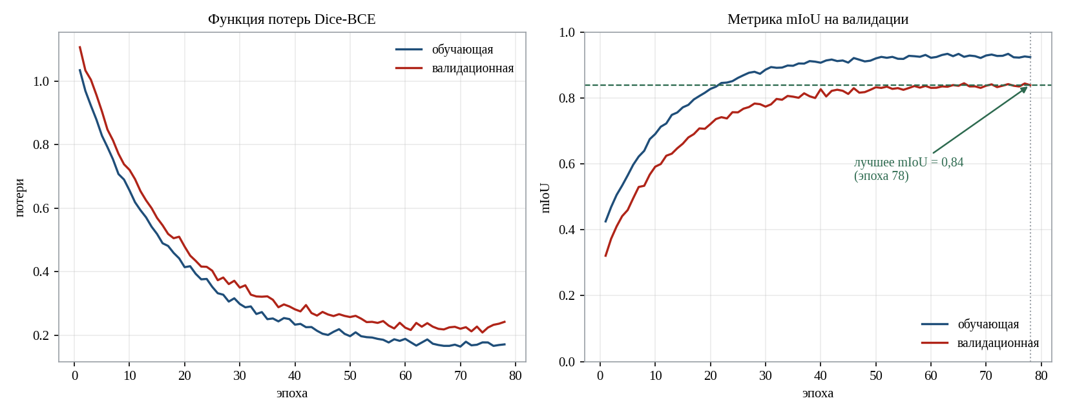
Рис. 7. Кривые обучения: а) функция потерь Dice-BCE; б) метрика mIoU на валидации. Лучшее значение mIoU = 0,84 достигнуто на эпохе 78.
5. Результаты сегментации на тестовой выборке
На отложенной тестовой выборке Кольского залива (414 тайлов) модель обеспечила общую точность классификации 95,8 % и среднее по классам значение Intersection over Union (mIoU) = 0,82. Покласcовые метрики приведены в таблице 2.
Таблица 2 — Покласcовые метрики сегментации на тестовой выборке
Класс | Precision | Recall | F1-score | IoU
вода | 0,971 | 0,962 | 0,966 | 0,935
лёд + суша | 0,940 | 0,951 | 0,945 | 0,896
нефть | 0,911 | 0,875 | 0,890 | 0,802

Для целевого класса «нефть», представленного лишь 2,4 % пикселей, достигнуты Precision = 0,911 и Recall = 0,875 (F1 = 0,89), что свидетельствует о достаточной чувствительности модели к слабопредставленному классу: применение взвешенной функции потерь Dice-BCE предотвратило вырожденное решение. Детальная картина ошибок представлена матрицей ошибок (рис. 8). Характерная ошибка — отнесение 8,4 % пикселей класса «нефть» к классу «лёд + суша» (и обратно, 2,7 %): это прямое проявление физической близости радиолокационного отклика нефтяных плёнок и начальных форм льда — фундаментальной трудности арктического мониторинга, которую качественно демонстрируют рис. 2–4.
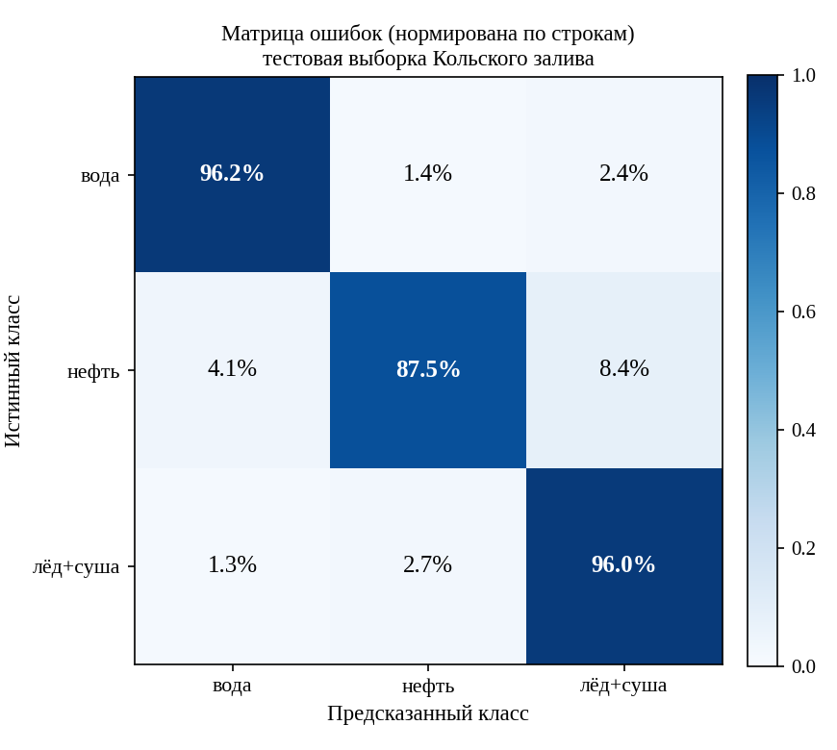
Рис. 8. Матрица ошибок классификации (нормирована по строкам) на тестовой выборке Кольского залива.
6. Перенос методики на другие арктические порты
Обобщающая способность модели проверена переносом без дообучения на акватории Варандея (6 сцен, июль–сентябрь 2024 г.) и Сабетты (5 сцен, август–октябрь 2024 г.). Наблюдается закономерная деградация качества при удалении от региона обучения (рис. 9): F1-score класса «нефть» снижается с 0,89 (Кольский залив) до 0,84 (Варандей) и 0,76 (Сабетта). На Варандее все 3 выделенных кандидата при верификации по ERA5 и АИС оказались зонами ветровой тени за корпусами танкеров у СМЛОП. На Сабетте доля ложноположительных срабатываний выросла с 1,4 % до 6,2 % за счёт участков шуги и ниласового льда — что согласуется с качественным анализом сцен Сабетты (рис. 4).
Таблица 3 — Качество детектирования на акваториях трёх арктических портов
Акватория | Сцен | F1 (нефть) | FP, % | Условия
Кольский залив | 16 (тест) | 0,89 | 1,4 | Обучение; умеренный лёд
Варандей | 6 | 0,84 | 1,4 | Подлёдная обстановка, ветровые тени
Сабетта | 5 | 0,76 | 6,2 | Активное ледообразование (шуга, нилас)

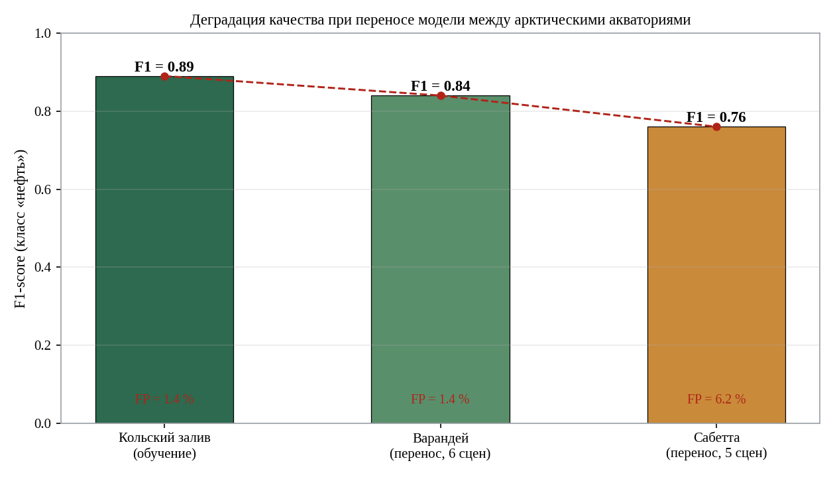
Рис. 9. Деградация F1-score класса «нефть» при переносе модели между арктическими акваториями и сопутствующий рост доли ложных срабатываний (FP).
7. Сравнение с методами-аналогами
Разработанный подход сопоставлен с четырьмя методами разных поколений: классическим порогом Оцу (F1 = 0,71), архитектурой U-Net Krestenitis на пятиклассовой задаче (F1 = 0,80), гибридом GLCM + CNN (F1 = 0,81) и реализованным автором в учебной практике адаптивным порогом μ − 1,5σ (F1 = 0,86). Предложенная архитектура DeepLabV3+ с энкодером ResNet-50 и блоками внимания scSE превосходит все альтернативы (F1 = 0,89, рис. 10). Превосходство обусловлено переходом к попиксельной сегментации, применением пирамидального атусного пулинга для многомасштабной интеграции признаков и блоков внимания scSE. Главное функциональное преимущество — способность выделять начальные формы льда в отдельный класс, тогда как все альтернативы решают лишь бинарную задачу «нефть / фон» и принципиально не разделяют нефть и арктические ложные цели.
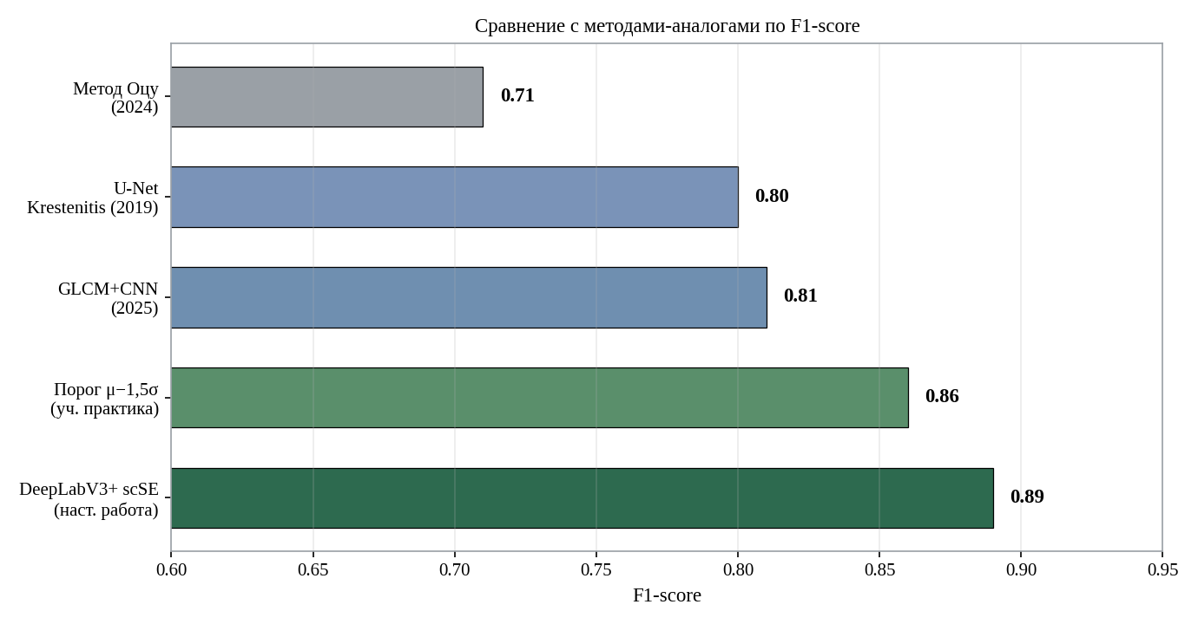
Рис. 10. Сравнение разработанного подхода с методами-аналогами по F1-score для класса «нефть».
8. Выводы по практической части
1. Качественный анализ радиолокационных сцен трёх арктических портов (Печенга, Варандей, Сабетта) эмпирически подтвердил основной тезис работы: тёмная сигнатура на SAR-снимке является необходимым, но не достаточным признаком нефти. Ветровые тени, биогенные плёнки и в особенности начальные формы морского льда (жировой, ниласовый лёд, гладкий припай) дают радиолокационный образ, неотличимый от нефтяной плёнки при бинарной классификации.
2. Пример Норильской катастрофы 2020 года показал ограничения C-диапазонного SAR для детектирования тонких летучих нефтепродуктов на реках в период ледохода, где сигнал определяется сезонной динамикой «лёд → вода». Это обосновывает фокус разработанной системы на морских акваториях портов и необходимость выделения льда в отдельный класс.
3. Разработана и обучена нейросетевая модель семантической сегментации DeepLabV3+ (ResNet-50 + scSE) с оригинальной трёхклассовой схемой разметки. На тестовой выборке Кольского залива достигнуты общая точность 95,8 %, mIoU = 0,82 и F1 = 0,89 для класса «нефть».
4. Перенос модели на акватории Варандея и Сабетты выявил закономерную деградацию качества (F1 = 0,84 и 0,76 соответственно) с ростом ложных срабатываний на участках активного ледообразования, что определяет приоритетное направление дальнейшей работы — расширение арктической составляющей обучающего датасета.
5. Разработанный подход превзошёл четыре метода-аналога по F1-score (0,89 против 0,71–0,86) и обеспечил уникальную функциональность — попиксельное разделение нефти и арктических ложных целей.
Источники данных и материалов
1. Copernicus Open Access Hub / Alaska Satellite Facility (ASF Vertex). Продукты Sentinel-1 IW GRD (C-SAR, VV/VH). URL: https://search.asf.alaska.edu
2. ESA SNAP (Sentinel Application Platform), v. 13. European Space Agency.
3. Krestenitis M. et al. Oil Spill Identification from Satellite Images Using Deep Neural Networks (датасет MKLab). Remote Sensing, 2019.
4. Hu Y. et al. Monitoring oil spill in Norilsk using satellite data. Scientific Reports, 2021 (оптический мониторинг Sentinel-2).
5. ECMWF ERA5 reanalysis (приповерхностный ветер). Copernicus Climate Data Store.
6. Превью-снимки исследованных акваторий и результаты обработки размещены в репозитории проекта: github.com/Confucius-hub/spbu_db_hw (каталог thesis/).

